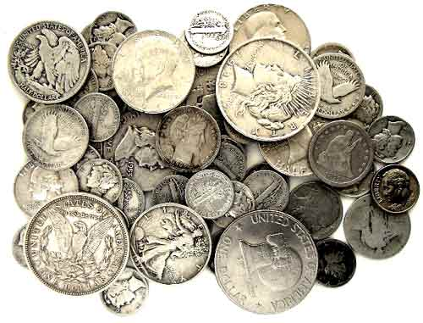
- Μαθαίνω για το Μουσείο
Σκοποί
Γνωστικοί
- Να γνωρίσουν τα παιδιά την έννοια του μουσείου και τη σπουδαιότητα του για τον πολίτη και το κοινωνικό σύνολο
- Να γνωρίσουν τα διάφορα είδη των μουσείων
- Να έρθουν σ’ επαφή με κάποια είδη μουσείων
- Ευαισθητοποίηση των παιδιών στη διαδικασία συλλογής αντικειμένων και πραγμάτων που θα μπορούσαν ως ομάδες να συστήσουν εκθέματα σε μουσεία.
- Να γνωρίσουν τι είναι το νόμισμα και το νομισματικό μουσείο
- Να έρθουν τα παιδιά σε επαφή με την έννοια της συλλογής

Συναισθηματικοί
- Να γνωρίσουν άλλες χώρες
- Να αποκτήσουν κριτική σκέψη
- Να μάθουν να ερευνούν και να ανακαλύπτουν
- Να μάθουν να εργάζονται συλλογικά
- Να μάθουν να παρατηρούν και να καταλήγουν σε συμπεράσματα

Ψυχοκινητικοί

- Με ομαδικά παιχνίδια
- Με δραματοποίηση ενοτήτων
- Με προσωπική δημιουργία των παιδιών

